النشاط : تربية علمية السنة الثالثة المقطع الثالث الميدان : المادة و عالم الأشياء
الموضوع : استخدام المحرار تجمد الماء و اصفاق الهواء . الحصة 1 و2
الأهداف التعلمية : يتعرف على كيفية استخدام المحرار في حياتنا اليومية.

المراحل | الوضعيات التعليمية التعلّمية والنشاطات المقترحة | التقويم
مرحلة الانطلاق | نص الوضعية الانطلاقية الأم: حولنا كثير من المواد الضرورية لحياتنا والتي تتميز بخواص عدة مثل الماء والهواء، وكثير من الأدوات الضرورية لاستعمالاتنا اليومية كالمحرار والمصباح اليدوي والميزان.  - ما تأثير البرودة على الماء ؟ و - كيف يمكن نقل الهواء من إناء إلى آخر ؟ - كيف تشتعل هذه الأدوات ؟ | يفكر ويجيب
مرحلة بناء التعلمات | سأتعلم: فتح الكتاب ص 92 و قراءة الوضعية:  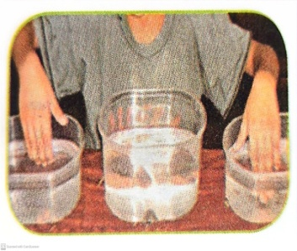  عندما نلمس الأشياء نشعر بأنها باردة أو فاترة ، كيف نميز بين درجة سخونة أو برودة أجسام مختلفة بدون حاسة اللمس  - ترك مجال للتلاميذ بإبداء رأيهم حول الوضعية و تقبل كل الاجابات.  النشاط الأول: أتحسّس سخونة الماء بحاسة اللمس.  ضع يدك اليمنى في إناء فيه ماء بارد ، واليد اليسرى في إناء فيه  ماء ساخن لمدة نصف دقيقة تقريبا (الصورة 01 ) ، وبعدها أخرجهما  مباشرة وضعهما في الإناء الأوسط الذي فيه ماء فاتر .  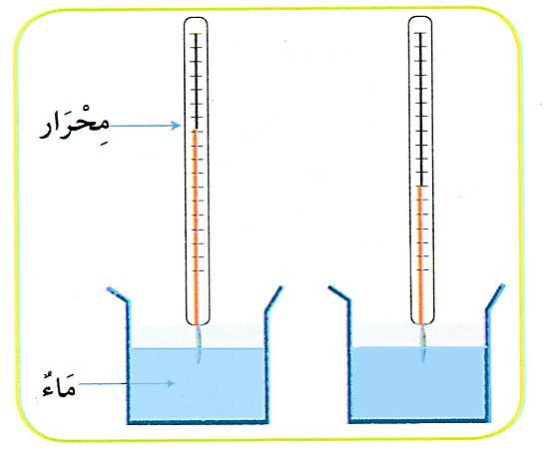  هل الإحساس بالماء الفاتر هو نفسه في اليد اليمنى كما هو في اليد اليسرى ؟ لماذا ؟  النشاط الثاني : أستخدم المحرار  ماذا تحتاج لمعرفة البارد والساخن بدون استخدام حاسة اللمس ؟  استخدم المحرار لتعيين درجة حرارة الماء البارد  والساخن (الشكل المقابل) .  - سجل ما تلاحظه على المحرار .  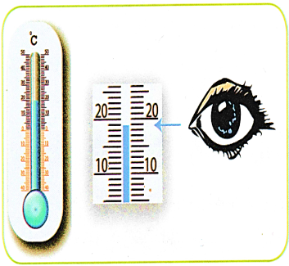  - كيف ميرت بين الماء البارد والساخن ؟  النشاط الثالث : أقرأ على المحرار  1 - راقب مستوى السائل الملون في الأنبوب الداخلي  للمحرار الصورة المقابلة) يشير إلى تدريجة معينة والتي  تمثل قراءة درجة الحرارة . )أنظر حسب السهم)  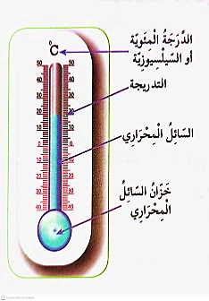  2 - كم هي درجة الحرارة التي يسجلها المحرار.  تعلمت: نَسْتَخْدِمُ المِحْرَارَ مُ المِحْرَارَ لِتَعْيِينِ دَرَجَةِ حَرَارَةِ الجِسْمِ في المِحْر  ـخِرارُ سُلَمٌ مُدْرَجُ بِوَحْدَاتِ الدَّرَجَةِ المِئَوِيَةِ أَو (السِّلِسْيُوزيَّةِ) وَيُرْمَزُ لَهَابِ : °C | يلاحظ  يجيب عن الأسئلة  يلاحظ ويجب  ينجز التجربة و يدون الملاحظات و النتائج  يستنتج
الإستثمار | الحصة الثانية:  تخصص الحصة الثانية لإنجاز الأنشطة. " أتحقق من تعلماتي | ينجز

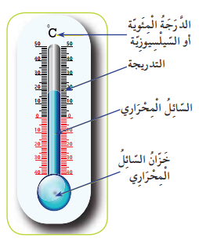

النشاط : تربية علمية السنة الثالثة المقطع الثالث الميدان : المادة و عالم الأشياء
الموضوع : درجة حرارة تجمد الماء تجمد الماء و اصفاق الهواء . الحصة 1 و2
الأهداف التعلمية : يتابع تغير درجة حرارة الماء باستخدام المحرار المخبري و يكتشف درجة تجمد الماء.

المراحل | الوضعيات التعليمية التعلّمية والنشاطات المقترحة | التقويم
مرحلة الانطلاق | السياق: المحرار هو جهاز يُستخدم لقياس درجات الحرارة بشكل دقيق.  التعليمة: ماهة مكوناته ؟ ماهي وحدة القياس الخاصة به؟ ما هي أعلى و أدنى درجة فيه ؟ | يفكر ويجيب
مرحلة بناء التعلمات | سأتعلم: فتح الكتاب ص 94 و قراءة الوضعية:  في فصل الشتاء تتساقط الثلوج على قمم الجبال وتتجمد المياه في البحيرات . ما . هو سبب : تشكل  الثلوج وتجمد المياه ؟  النشاط : أجرب لأتعرف على درجة حرارة تحول الماء إلى جليد .  الوسائل التي أحتاجها :  ماء الحنفية - كأس - مبرد ثلاجة – محرار  الخطوات التي أتبعها :  1 - قم بوضع الماء في كأس ، ثم ضع معه المحرار ( الشكل 1 ) .  2- ضع المجموعة في مبرد الثلاجة أو المجمد (وهو الجزء العلوي من الثلاجة ) .  3 - قم بمراقبة تحول الماء إلى جليد ، وعند تشكل قطع الجليد الأولى اقرأ درجة حرارة الماء والجليد معا  والتي يشير إليها المحرار ( الشكل 2 ) .  4 - سجل هذه القيمة ، ماذا نسمى هذه الدرجة ؟  5- كيف يكون الماء إذا انخفضت درجة الحرارة إلى أقل من هذه القيمة؟  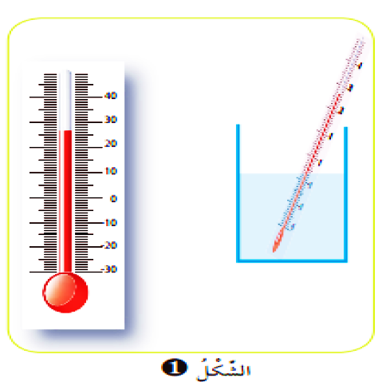  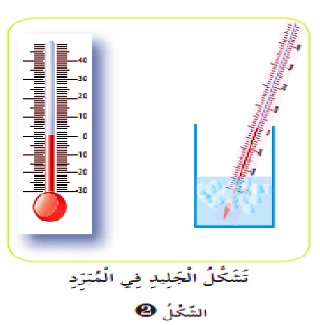  - يقرأ المعلم الوضعية قراءة جهرية و يطالب التلاميذ بالتداول على قراءتها  - يطرح المعلم الأسئلة المرفقة ويسمح للمتعلمين بتقديم تصوراتهم  - يتم الإجابة على التعليمة بمراحل وذلك بإنجاز التجربة جماعيا.  تعلمت:درجة تجمد الماء هي الصفر المئوي : °C  يبقى الماء متجمدا تحت هذه الدرجة | يلاحظ  يجيب عن الأسئلة  يلاحظ ويجب  ينجز التجربة و يدون الملاحظات و النتائج  يستنتج
الإستثمار | الحصة الثانية:  تخصص الحصة الثانية لإنجاز الأنشطة. " أتحقق من تعلماتي ص95 | ينجز

النشاط : تربية علمية السنة الثالثة المقطع الثالث الميدان : المادة و عالم الأشياء
الموضوع : نقل الهواء من إناء إلى آخر تجمد الماء و اصفاق الهواء . الحصة 1 و2
الأهداف التعلمية : يعرف أن الهواء يشغل كل الحيز الذي يعطى له و كيفية إصفاق الهواء.

المراحل | الوضعيات التعليمية التعلّمية والنشاطات المقترحة | التقويم
مرحلة الانطلاق | السياق: تجمد الماء هو عملية تحول الماء من الحالة السائلة إلى الحالة الصلبة عند درجة حرارة محددة  التعليمة: ماهي درجة حرارة تجمد الماء؟ ماذا يحدث للماء المتجمد إذا انخفضت درجة الحرارة تحت الصفر؟ | يفكر ويجيب
مرحلة بناء التعلمات | سأتعلم: فتح الكتاب ص 96 و قراءة الوضعية:  الهواء في كل مكان ، فهو موجود حولنا ، نتنفسه ولكننا لا نراه ، كيف يمكن حجزه ونقله من مكان إلى آخر؟  النشاط الأول : أجرب مل الكأس  الوسائل : حوض واسع شفاف ، ماء ، كأسان من البلاستيك الشفاف .  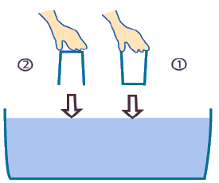  الطريقة : أدخل كأسين شفافين في حوض فيه ماء  بطريقتين مختلفتين ، ، كما يلي (الشكل 1) :  أدخل باليد الكأس الأولى بشكل معتدل (1)  أما الكأس الثانية فادخلها بشكل مقلوب (2) .  1 - توقع ماذا يحدث عند ما تغمران كلية في الحوض في الحالتين.  2 - صف الوضعين الجديدين للكأسين داخل الحوض.  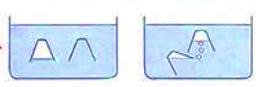  3 - ماذا يوجد في كل كأس؟  النشاط الثاني : أجرب نقل الهواء  نريد نقل الهواء من الكأس ①إلى الكأس② كيف ؟  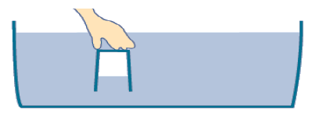  1 - استخدم نفس وسائل النشاط السابق .  عملية إصفاق الهواء  2 - أرسم رسما تخطيطيا يوضح ذلك ؟  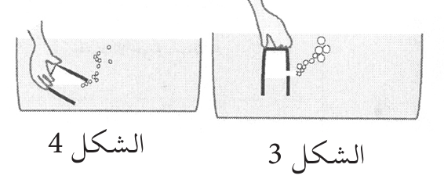  النشاط الثالث : أجرب تفريغ كأس الهواء  في الشكل 1، الكأس تحجز كمية من الهواء  - أرسم الوضعية التي تسمح لك بإخراج هذا الهواء.  إحداث ثقب في الكأس أو قلبه  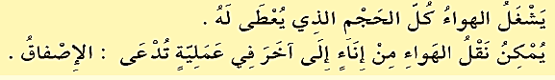  تعلمت: | يلاحظ  يجيب عن الأسئلة  يلاحظ ويجب  ينجز التجربة و يدون الملاحظات و النتائج  يستنتج
الإستثمار | الحصة الثانية:  تخصص الحصة الثانية لإنجاز الأنشطة. " أتحقق من تعلماتي | ينجز

النشاط : تربية علمية السنة الثالثة المقطع الثالث الميدان : المادة و عالم الأشياء
الموضوع : : مصباح الجيب و الدراة الكهربائية "مصباح الجيب". الحصة 1 و2
الأهداف التعلمية : يتعرف مكونات مصباح الجيب ويسميها و يشغل مصباح الجيب بشكل صحيح.

المراحل | الوضعيات التعليمية التعلّمية والنشاطات المقترحة | التقويم
مرحلة الانطلاق | السياق: تستعمل المصابيح اليدوية أو مصابيح الجيب عند الحاجة لإضاءة الأماكن المظلمة تطورت صناعة هذه المصابيح من حيث الشكل واللون وشدة الإنارة ، واختلفت في شكلها وبطاريتها والهدف واحد : الإضاءة  التعليمة: فكيف تشتغل هذه المصابيح ومم تتكون ، وكيف نربط مكوناتها ؟ | يفكر ويجيب
مرحلة بناء التعلمات | سأتعلم: فتح الكتاب ص 100 و قراءة الوضعية:  عندما تنقطع الكهرباء نستخدم أدوات تساعدنا على إضاءة المكان كمصباح الجيب مثلا.  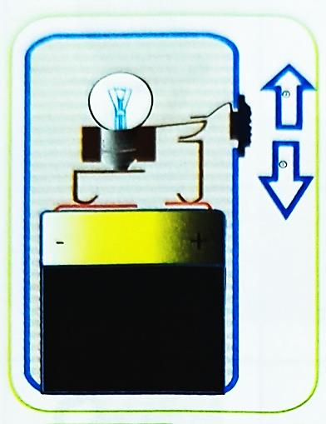  - فكيف يشتغل هذا ل هذا المصباح ؟ ومما يتكون ؟  النشاط الأول : اكتشف مكونات مصباح الجيب  افتح علبة مصباح الجيب ، وقم بفكه لتكشف عن مكوناته  (الشكل 1 ) .  - حدد أهم العناصر المكونة لمصباح الجيب، أرسم هذه المكونات وسمها .  - لتشغيل المصباح ، نستخدم المفتاح أو القاطعة في الوضعين 1 و 2 .  - أي الوضعين يضيء أثناءه المصباح ؟ عبر عن كيفية إضاءة المصباح .  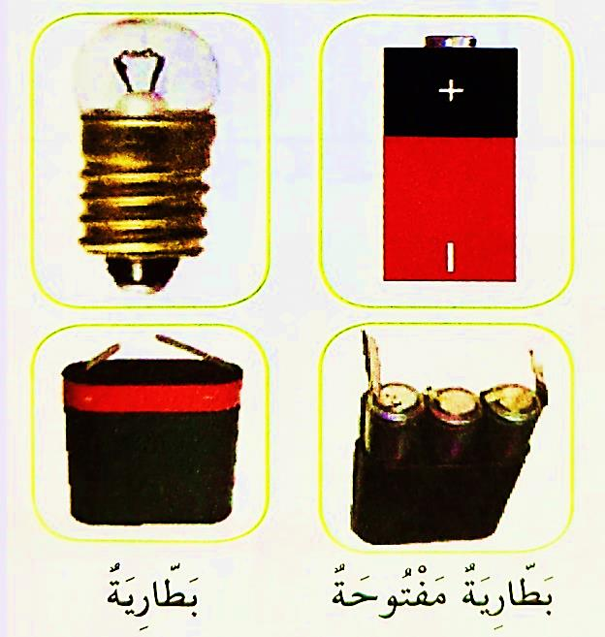  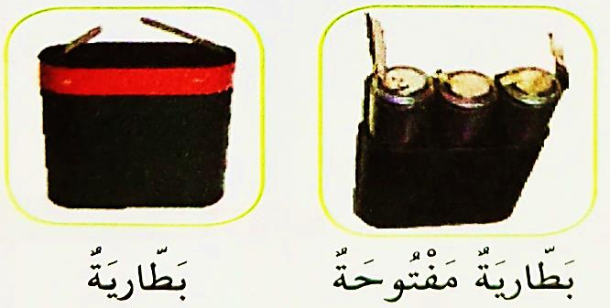  النشاط الثاني: أفحص المصباح والعمود الكهربائي.  - لاحظ المصباح والبطارية  - ما هو الجزء الذي يضيء المصباح ؟  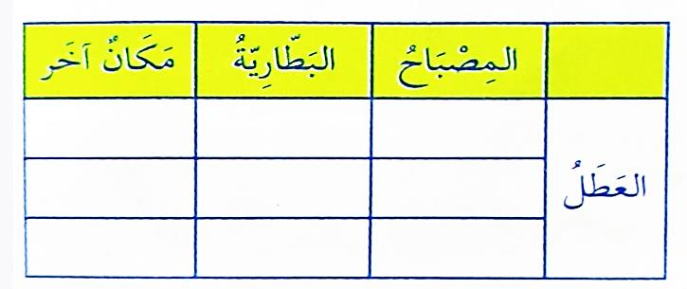  النشاط الثالث : أكتشف سبب تعطل المصباح.  أراد أخوك استعمال مصباح الجيب ، فوجده معطلا  1 - أذكر بعض أسباب تعطل مثل هذه المصابيح .  2 - بماذا تنصحه لإصلاح هذه الأعطال في كل حالة .  (استخدم الجدول المقابل لذكر الأسباب المحتملة)  تعلمت:  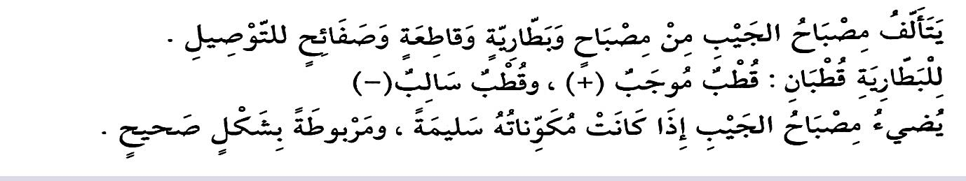 | يلاحظ  يجيب عن الأسئلة  يلاحظ ويجب  ينجز التجربة و يدون الملاحظات و النتائج  يستنتج
الإستثمار | الحصة الثانية:  تخصص الحصة الثانية لإنجاز الأنشطة. " أتحقق من تعلماتي | ينجز

النشاط : تربية علمية السنة الثالثة المقطع الثالث الميدان : المادة و عالم الأشياء
الموضوع : مصباح الجيب و الدراة الكهربائية "دارة كهربائية بسيطة". الحصة 1 و2
الأهداف التعلمية : يعرف الوضع الصحيح لتركيب الدارة الكهربائية و يركبها ويشغلها.

المراحل | الوضعيات التعليمية التعلّمية والنشاطات المقترحة | التقويم
مرحلة الانطلاق | السياق: طلب منك إحضار مصباح كهربائي و تفكيك أجزاءه.  التعليمة: ما هي الأجزاء التي ستجدها ؟ كيف يضيء هذا المصباح؟ | يفكر ويجيب
مرحلة بناء التعلمات | سأتعلم: فتح الكتاب ص 102 و قراءة الوضعية:  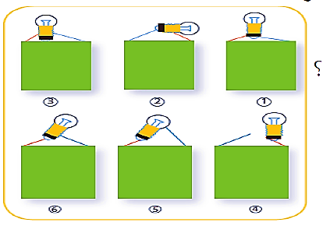  بعد أن لا حظت مكونات مصباح الجيب وعرفت طريقة التشغيل ، أذكر كيف ترتبط هذه المكونات لتصبح أداة للإضاءة .  النشاط الأول : إضاءة مصباح ببطارية  أجرب : نزعنا المصباح والبطارية من العلبة ، وحققنا  هذه التركيبات الممثلة بالأشكال المقابلة (الوثيقة ❶) .  1 - ما هي في رأيك ، الحالات التي يضيء فيها المصباح ؟  2 - حقق هذه التركيبات عمليا لتتأكد من ذلك.  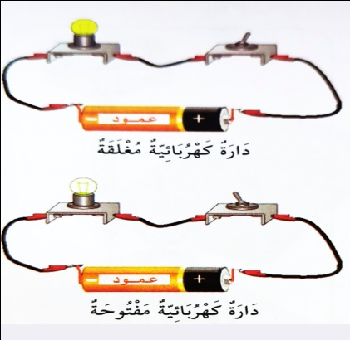  النشاط الثاني : أضيء مصباحا ببطارية وهما متباعدين  نريد إضاءة مصباح بعمود كهربائي بحيث يكون الأول  بعيدا عن الثاني.  1 - اقترح طريقة ومثلها برسم تخطيطي .  2 - حقق ما اقترحته تجريبيا . ماذا صنعت ؟  النشاط الثالث : أركب دارة كهربائية بسيطة  إليك الوسائل التالية : بطارية ومصباح مع عمده وقاطعة وأسلاك توصيل .  1- اصنع منها ربطا يسمح بإضاءة المصباح ؟  مثل ذلك برسم تخطيطي  2 - ركب هذه الدارة وشغلها .  تعلمت: تَتَشَكَّلُ الدَّارَةُ الكَهْرُبَائِيَّةُ البَسِيطَةُ مِنْ بَطَارِيَةٍ وَمِصْبَاحٍ وَأَسْلاكِ التَّوْصِيلِ مَرْبوطَةً بِشَكْلِ دَارَة . يَتِمُ التَّحَكُمُ فِي الدَّارَةِ الكَهْرُبَائِيَةِ بِوَاسِطَةِ القَاطِعَةِ : فَإِمّا الدّارَةُ مَفْتُوحَةٌ : فَلا يُضِيءُ المِصْبَاحُ ، أَوِ الدّارَةُ مُغْلَقَةٌ فَيُضِيءُ المِصْبَاحُ  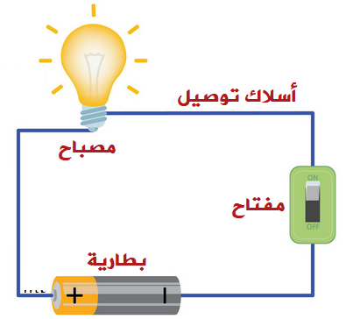 | يلاحظ  يجيب عن الأسئلة  يلاحظ ويجب  ينجز التجربة و يدون الملاحظات و النتائج  يستنتج
  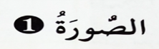  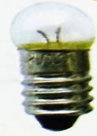  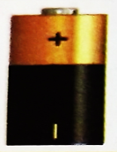 | 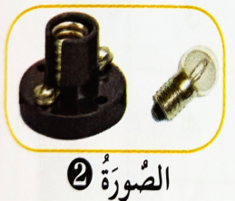 | 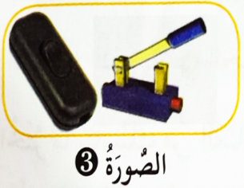 | 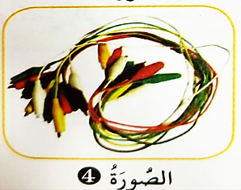
الإستثمار | الحصة الثانية:  تخصص الحصة الثانية لإنجاز الأنشطة. " أتحقق من تعلماتي | ينجز

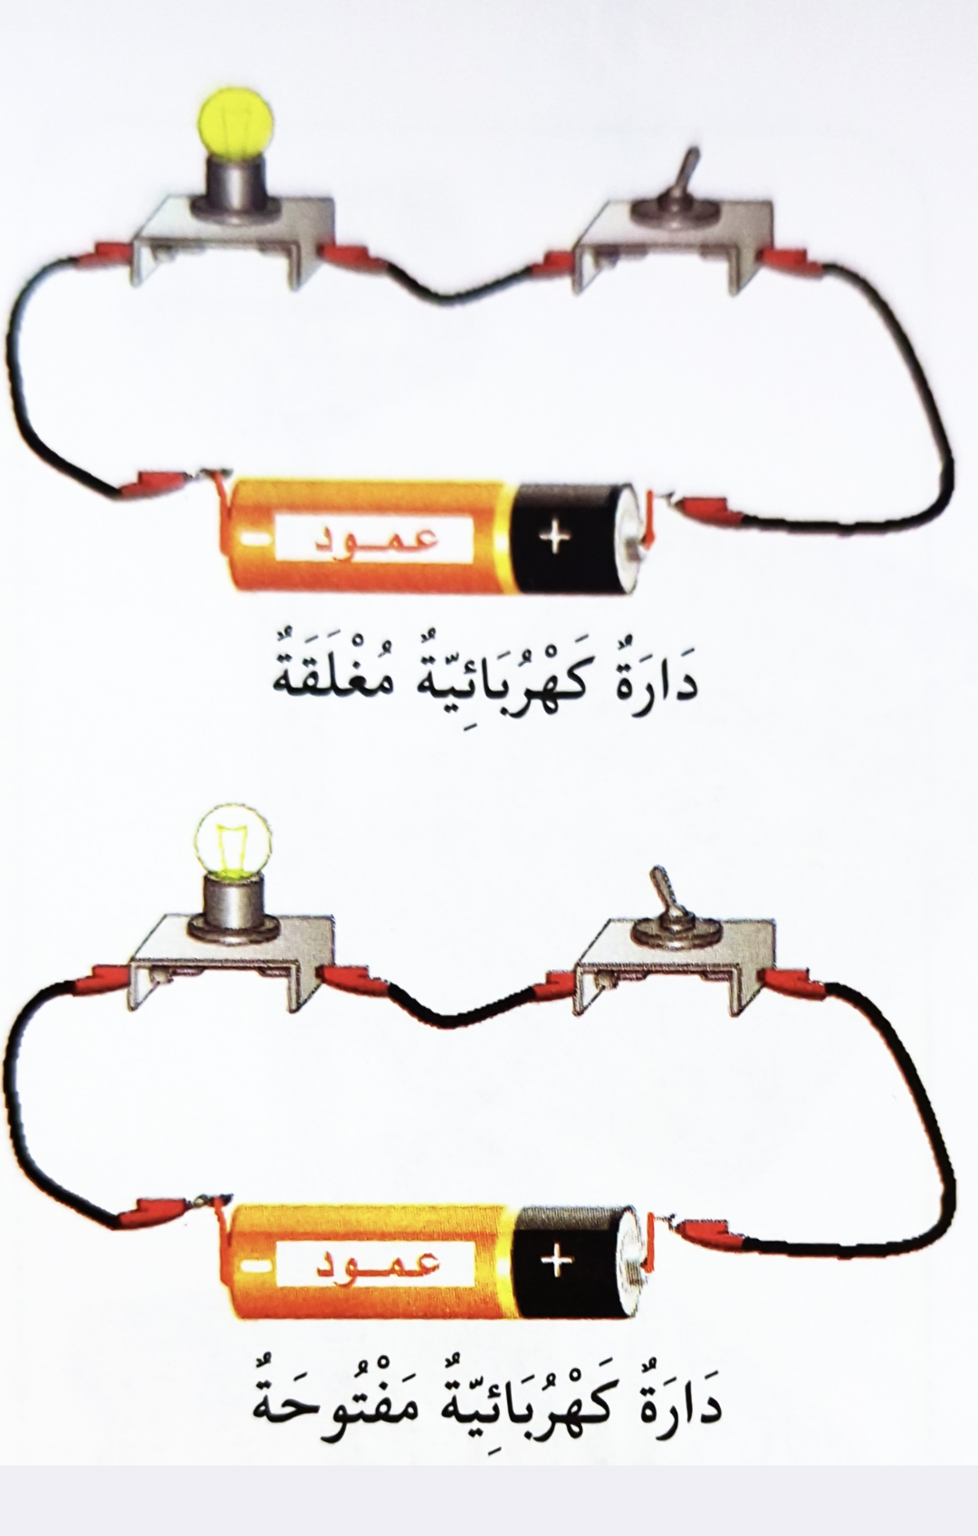

ت
ت
النشاط : تربية علمية السنة الثالثة المقطع الثالث الميدان : المادة و عالم الأشياء
الموضوع : : الميزان و استعمالاته " عملية الوزن و قياس الكتل" الحصة 1 و2
الأهداف التعلمية : يتعرف على طريقة قياس كتل بميزان روبرفال و الميزان الرقمي.

المراحل | الوضعيات التعليمية التعلّمية والنشاطات المقترحة | التقويم
مرحلة الانطلاق | السياق: لوزن الأشياء يستعمل الإنسان عدة أنواع من الموازين ، تطورت مع حاجة الأنسان للقياس الدقيق والمجالات الواسعة للوزن.  التعليمة: ماهي الأجزاء الأساسية في الميزان ، وكيف نقيس به كتلة الجسم ؟ | يفكر ويجيب
مرحلة بناء التعلمات | سأتعلم: فتح الكتاب ص 106 و قراءة الوضعية:  عند التسوق يلجأ البائع والمشتري إلى استعمال أدوات لتقدير كمية البضائع، فكيف تعرف الأثقل والأخف ؟  النشاط الأول : أبين الحاجة إلى الميزان و أكتشف عمله  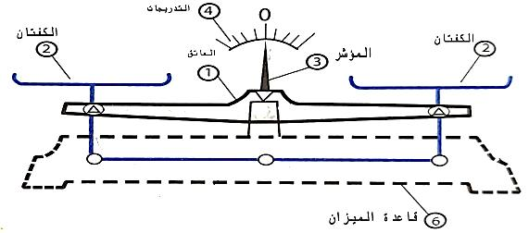  ادعى زهير أن برتقالته أكبر من برتقالة أخيه إسماعيل .هل يمكن أن نستخدم مجرد النظر بالعين لمعرفة ذلك - كيف نتأكد من ذلك ؟ ماذا نستعمل؟  - عرض ميزان "روبيرفال" و تسمية أجزائه كيفية استخدامه.  - مما هي وظيفة كل من العنصرين ② و③؟  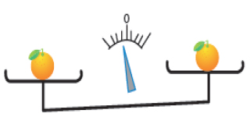  - وضعنا برتقالة إسماعيل في الكفة اليمنى وبرتقالة زهير  في الكفة اليسرى. أي البرتقالتين أكبر ؟  اشرح في جملة كيف تتم عملية الوزن.  النشاط الثاني : أقيس كتلة جسم باستعمال ميزان" روبير فال"  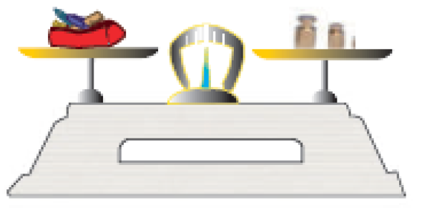  الوسائل: میزان روبرفال، كتل مرقمة الجسم المراد قياس كتلته ( مقلمة مثلا)  الطريقة: ضع على إحدى كفتي الميزان المقلمة،  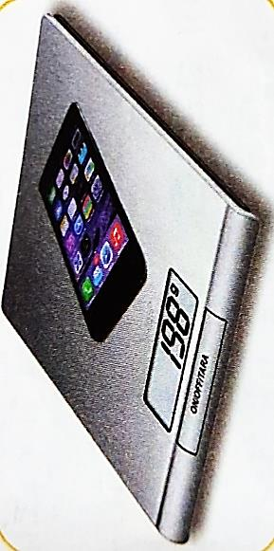  ثم ضع كتلا مرقمة على الكفة الأخرى حتى تتحصل على توازن  الميزان اجمع الأرقام الموجودة على هذه الكتل لتحصل على كتلة الجسم.  - كم تساوي كتلة هذه المقلمة؟ أعد العملية بوزن أجسام أخرى.  النشاط الثالث: أستعمل الميزان الرقمي  الميزان الرقمي هو ميزان ذو كفّة وحيدة ( مسطّحة أو بشكل إناء)،  يوضع فيها الجسم المراد قياس كتلته فتظهر لنا على شاشة  صغيرة قيمة الوزن مباشرة بالأرقام.  -اقرأ كتلة الهاتف الموضوع على الميزان  تعلمت:  لمقارنة كتل الأجسام نستخدم الميزان عملية الوزن هي قياس كتلة الجسم .  - ميزان روبر فال: له كفتين لوضع الأوزان و الأجسام المراد قيسها. عند التوازن يشير المؤشر إلى التدريجة الصفر (0) وتكون الكفتان في نفس المستوى ،عند اختلال التوازن ، تكون الكفة التي تحمل الجسم الأثقل إلى الأسفل والأخف إلى الأعلى.  - نستخدم في عملية الوزن كتلا مرقمة للمقارنة بينها وبين الجسم الذي نزنه.  - كتلة الجسم (الكفة الأولى) = مجموع الكتل المرقمة (الكفة الثانية)  - نقيس الكتلة بوحدات شائعة الاستعمال مثل الغرام g و الكيلوغرام Kg | يلاحظ  يجيب عن الأسئلة  يلاحظ ويجب  ينجز التجربة و يدون الملاحظات و النتائج  يستنتج
الإستثمار | الحصة الثانية:  تخصص الحصة الثانية لإنجاز الأنشطة. " أتحقق من تعلماتي | ينجز

